Title of Culminating Experience
A Written Creative Work submitted to the faculty of
San Francisco State University
In partial fulfillment of
the requirements for
the Degree
Click to choose Degree
In
English: Creative Writing
by
First Middle Last Name
San Francisco, California
Click to choose Semester 20XX

Copyright by
First Middle Last Name
20XX

Certification of Approval
I certify that I have read Title of Culminating Experience by First Middle Last Name, and that in my opinion this work meets the criteria for approving a thesis submitted in partial fulfillment of the requirement for the degree (Example) Master of at San Francisco State University.

Name of the professor, Choose degree
Click to choose the faculty rank,
Thesis Committee Chair

Name of the professor, Choose degree
Click to choose the faculty rank

Name of the professor, Choose degree
Click to choose the faculty rank

Name of the professor, Choose degree
Click to choose the faculty rank

Title of Culminating Experience
First Middle Last Name
San Francisco, California
20XX
First line of abstract starts here.
Last line of abstract finishes here

Preface and/or Acknowledgements
Normally the preface and/or acknowledgement give the student the opportunity to thank those to whom they are indebted for assistance in the project. This should be done briefly and in good taste. Some students also wish to use this opportunity to state why and under what circumstances the work was written.

Last line of preface/ acknowledgement finishes here.

Table of Contents
Introduction 1
Chapter 1 2
Chapter 1 Sub-heading 2
Chapter 2 4
References/Bibliography/Works Cited 6

Introduction
Lorem ipsum dolor sit amet, consectetur adipiscing elit. Curabitur in fringilla orci. Aliquam nulla diam, vulputate ac dictum ut, vulputate vel enim. Nulla non rutrum turpis, eu sagittis ex. Sed tempus, purus quis maximus pharetra, velit est volutpat nisl, eget accumsan magna metus eu est. Quisque risus massa, porttitor ut tempor vitae, pharetra et erat. Nunc efficitur sodales magna in lacinia. Proin efficitur dui a malesuada tempor. Proin ut odio laoreet, elementum nisi sed, molestie dolor. Donec libero tellus, auctor a sem et, sollicitudin venenatis ante. In vel nunc ante. Praesent tempor bibendum sapien.
Nam justo ipsum, tristique quis tempor sed, blandit ut neque. Sed vel nulla nisl. Phasellus sodales lorem ac odio viverra lacinia. Ut non elit ex. Etiam feugiat sagittis lectus, vel cursus massa cursus quis. Cras pretium dolor risus, eget consectetur nunc ullamcorper id. Maecenas fermentum diam neque, a lacinia orci semper in. Nullam auctor fringilla diam et eleifend. Nullam rhoncus ut dolor id accumsan. Curabitur sodales maximus nulla, vitae porttitor sapien tincidunt vel. Maecenas varius at magna at lacinia. Praesent interdum ex sit amet odio condimentum venenatis. Aenean nec ligula vel nibh posuere tempor sed ac augue.

Chapter 1
Vivamus in tincidunt nunc, in congue velit. Donec ac augue turpis. Aenean pretium ornare viverra. Proin sed tortor odio. Proin fermentum justo non sem venenatis, sit amet sollicitudin elit lobortis. Pellentesque at tempor massa. In interdum mattis sapien, quis volutpat elit mattis nec. Etiam sollicitudin felis vel tempor lobortis. Duis et augue imperdiet, feugiat tellus ac, faucibus nibh. Ut sodales nisl ac enim sagittis tempus. Suspendisse placerat iaculis lobortis.
Morbi libero enim, semper at nisi in, porttitor vulputate nibh. Morbi finibus dapibus accumsan. Proin eros orci, suscipit nec imperdiet eu, facilisis ac nisl. Donec laoreet turpis orci, ac sagittis felis ultrices eget. Nunc ullamcorper id mi eu viverra. Morbi vel lobortis nunc. Mauris sit amet tempus lacus. Suspendisse pulvinar nulla sit amet interdum laoreet. Etiam sit amet metus diam. Donec bibendum egestas dignissim. Donec varius nulla ac enim imperdiet vestibulum. In hac habitasse platea dictumst. Curabitur erat velit, maximus sed scelerisque in, commodo nec augue. Vivamus fermentum enim non sagittis accumsan. Nulla porta ultricies odio, ut sollicitudin diam eleifend nec.
Ut tempus metus sed nibh finibus, eget bibendum erat feugiat. In quam leo, aliquam a lorem eu, ultrices blandit tortor. Sed enim lectus, scelerisque ut tristique vel, euismod et eros. Etiam erat massa, posuere sit amet sollicitudin et, efficitur sit amet metus. Ut varius neque vel est rhoncus, eu eleifend quam tincidunt. Aenean at consectetur tellus, vitae fringilla dolor. Maecenas mollis, dolor in hendrerit vulputate, sem nisl iaculis odio, sit amet faucibus urna urna id nisi.

Chapter 1 Sub-heading
Morbi ultricies et libero sit amet varius. Sed euismod tempor nunc, ornare ullamcorper nisl sollicitudin ut. Nulla gravida massa ut ex ullamcorper, maximus sagittis est consequat. Aenean aliquet lacus urna, vitae tincidunt mauris rhoncus id. Curabitur vehicula massa non faucibus volutpat. Donec dapibus varius enim, faucibus semper tellus molestie eget. Pellentesque habitant morbi tristique senectus et netus et malesuada fames ac turpis egestas. Duis ut pellentesque sem, eu vestibulum est. Ut nec ligula eleifend, imperdiet orci non, maximus eros. Duis blandit eros sed viverra finibus. Integer auctor vel lorem at varius. Etiam euismod magna orci, vel efficitur tellus elementum sit amet. Aliquam id pulvinar sapien. Morbi et ultrices quam, vitae placerat turpis.
Praesent et magna euismod massa mollis venenatis. Sed dapibus turpis eget lorem ornare eleifend. Duis ut faucibus arcu. Integer a magna egestas, pulvinar justo sit amet, dignissim risus. Mauris id eros non velit finibus sollicitudin ac sed eros. Nunc semper volutpat urna, sed viverra est mollis non. Nullam non nulla orci. Nulla mattis, dui quis mollis feugiat, neque lorem egestas massa, finibus tincidunt massa nunc eget ex. Sed sagittis elementum augue, vitae bibendum neque. Fusce vestibulum sem non nulla ullamcorper, sit amet suscipit mauris tempor. Maecenas non vehicula ligula, et consectetur diam. Phasellus tortor odio, ornare vestibulum iaculis ac, aliquet non dolor. Quisque mattis mi eget ipsum viverra rhoncus.

Chapter 2
Praesent et magna euismod massa mollis venenatis. Sed dapibus turpis eget lorem ornare eleifend. Duis ut faucibus arcu. Integer a magna egestas, pulvinar justo sit amet, dignissim risus. Mauris id eros non velit finibus sollicitudin ac sed eros. Nunc semper volutpat urna, sed viverra est mollis non. Nullam non nulla orci. Nulla mattis, dui quis mollis feugiat, neque lorem egestas massa, finibus tincidunt massa nunc eget ex. Sed sagittis elementum augue, vitae bibendum neque. Fusce vestibulum sem non nulla ullamcorper, sit amet suscipit mauris tempor. Maecenas non vehicula ligula, et consectetur diam. Phasellus tortor odio, ornare vestibulum iaculis ac, aliquet non dolor. Quisque mattis mi eget ipsum viverra rhoncus.
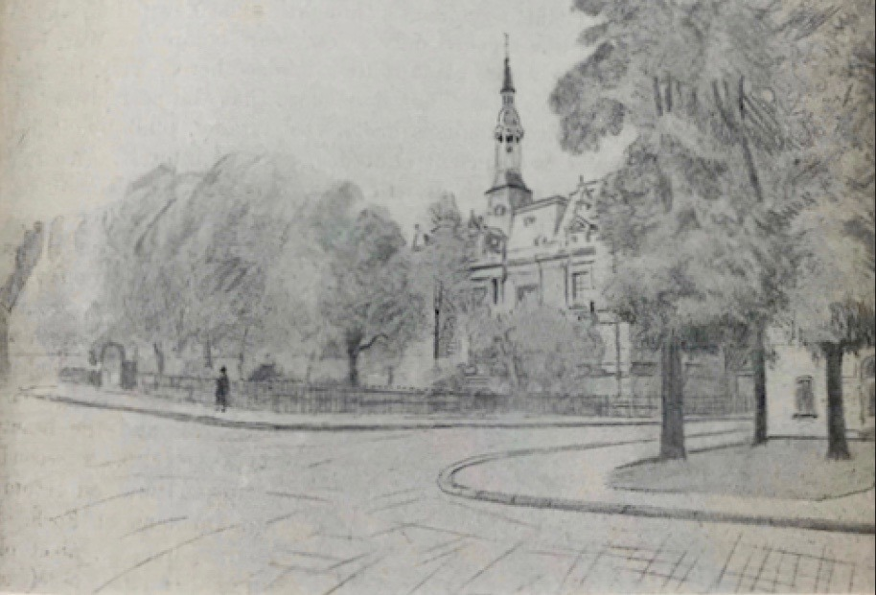
Figure 1. By W. Basil Worsfold, first published in "United Empire," Volume XX, London: Isaac Pitman, 1929, pg. 237. Public domain.

Vivamus in tincidunt nunc, in congue velit. Donec ac augue turpis. Aenean pretium ornare viverra. Proin sed tortor odio. Proin fermentum justo non sem venenatis, sit amet sollicitudin elit lobortis. Pellentesque at tempor massa. In interdum mattis sapien, quis volutpat elit mattis nec. Etiam sollicitudin felis vel tempor lobortis. Duis et augue imperdiet, feugiat tellus ac, faucibus nibh. Ut sodales nisl ac enim sagittis tempus. Suspendisse placerat iaculis lobortis.

References/Bibliography/Works Cited
Burns, Robert. “Red, Red Rose.” 100 Best-Loved Poems, edited by Philip Smith, Dover, 1995, p. 26.
Palmer, William J. Dickens and New Historicism. St. Martin's, 1997.

